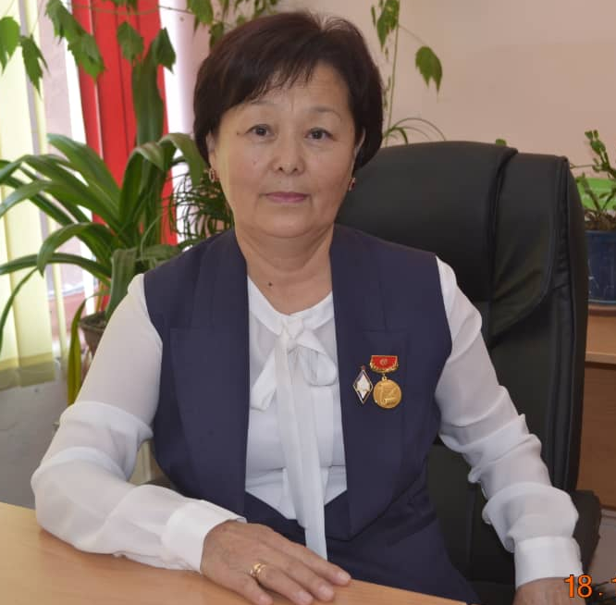
Резюме
Музаева Гүлай Султанбековна

Туулган жылы: 1963-жыл,1 - сентябрь
Билими: жогорку
Категориясы: жогорку
Жогорку окуу жайын
бʏткɵн жылы: 1987-жыл
Жогорку окуу жайынын СССРдин 50 жылдыгы атындагы
аталышы: Кыргыз мамлекеттик
университети
Факультети: кыргыз филология
жана журналистика факультети
Квалификациясы: филолог,окутуучу
Диплом: ПВ №083450
Паспорт: АN4338981
Жалпы эмгек стажы: 37
Педагогикалык стажы 33
УКГ га кирген жылы: 2006-жылы, 1-сентябрь
Учурда иш кызматы: кыргыз тили жана
адабияты мугалими
Байланыш телефону: 0772 68 54 67
0707 77 36 45
Алган сыйлыктары: 1994-жыл,республикалык “Жыл
мугалими-94”конкурсу 3-орун
1994-жыл Эл агартуунун отличниги;

2003-жыл “Себат” билим берүү
мекемесинин “Ардак грамотасы;”
2009-жыл УКГнын грамотасы;
2013-жыл КР Президентине караштуу
Тил комиссиясынын“Ардак грамотасы”;
2013-жыл УКГнын диплому “Мыкты
кабинет” ;
2014-жыл КР Билим берүү жана илим
министрлигинин “Ардак грамотасы”;
2014-жыл УКГнын “Ардак грамотасы”;
2015-жыл УКГнын “Ардак грамотасы”;
2015-жыл КР Президентине караштуу
Тил комиссиясынын
“Кыргыз тили төш белгиси” ;
2016-жыл УКГнын “Ардак грамотасы”
“Кош жылдыз-2016”;
2016-жыл Бишкек шаардык мэриясынын
Свердлов райондук администрациясынын
“Ыраазычылык каты”;
2018-жыл УКГнын диплому “Мыкты
кабинет”;
2018-жыл УКГнын грамотасы ;
6-май гимназия күнүнө карата
2019-жыл И.Арабаев атындагы КМУнун
“Ыраазычылык каты”;
2020-жыл УИТМЛнин “Ардак
грамотасы.

Резюме

Музаева Гүлай Султанбековна

Год рождения : 1.09.1963.
Образование : высшее
Категория: высшее

Окончила ВУЗ : Национальный государственный
университет имени 50 летия
СССР
Факультет кыргызской филологии и
журналистики
Год окончания : 1987
Квалификация: филолог,преподаватель
Диплом : ПВ №083450
Паспорт: AN4338981
Работает в данное время: Националная школа-лицей
инновационных технологий
Общий рабочий стаж : 37
Педагогический стаж: 34
Телефон: 0772 68 54 67
0707 77 36 45
Государственные награды: Отличник народного
образования;
Грамота государственной
языковой комисси при
президенте
Кыргызской Республики;
нагрудной знак”Кыргыз тили”

RESUME
Muzeva Gulay Sultanbekovna
Date of birth : 01.09.1963
Education: Higher education
Category: Higher
Graduated : Higher education.National State
University
Fakultu : Kyrgys phiioiogy and journalism.
Year of graduation: 1987
Qualification : Philologist.
Diploma: ПВ№083450
Passport: АN4338981
Work at this time : National school-lyceum of
Innovative technology.
General pedagogical
experience: 37
Teaching experience : 34
Phone number : 0772 68 54 67
0707 77 36 45
State awards : Excellence of knowledge.
Gertificate of the State language
commission under the President of
the Kyrgys Republik.the badge
Kyrgys language

